DANH SÁCH ĐĂNG KÝ THI ĐẤU GIẢI “HÀ NỘI SUPER LEAGUE 2019”
Tên đội đăng ký thi đấu: Đội bóng bàn Duy Hưng Hạng đăng ký thi đấu:U1900- C
Địa điểm sân nhà: CLB Bóng bàn Duy Hưng – 120 đốc ngữ , ba đình, hà nội
Đội trưởng: Đinh Duy Hưng Điện thoại: 0987286668 Nick Diễn đàn: Nick Facebook: Đinh Duy Hưng
Đội phó: Đỗ Ngọc Ân Điện thoại: 0974690334 Nick Diễn đàn: Nick Facebook: ÂN

STT | HỌ VÀ TÊN | HẠNG | ĐỘI GẦN ĐÂY | ẢNH CHÂN DUNG | ẢNH CMTND | GHI CHÚ / BÍ DANH
1 | Đinh Duy Hưng | U1900 | BÓNG BÀN DUY HƯNG |  |  | Đội trưởng/sđt: 0987286668
2 | Đỗ Ngọc Ân | U1900 | BÓNG BÀN DUY HƯNG | 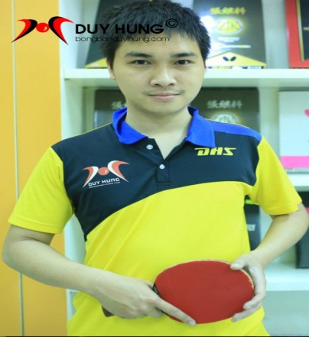 | ẢNH CMTND | Đội phó/sdt 0974690334
3 | Vũ Đức Tùng | U1900 | BÓNG BÀN DUY HƯNG |  | ẢNH CMTND
4 | Trần Bá Tùng | U1900 | BÓNG BÀN DUY HƯNG |  | ẢNH CMTND
5 | Trần Hải Ninh | U1900 |  |  | ẢNH CMTND
6 | Nguyễn Văn Võ | U1900

Chúng tôi cam kết thực hiện đầy đủ, nghiêm túc Điều lệ Giải và các quy định khác của BTC.
Hà Nội, Ngày 7 tháng 6 năm 2019

XÁC NHẬN CỦA BTC ĐỘI TRƯỞNG
(Ký và ghi rõ Họ Tên)

